儿童退烧药你用对了吗？

孩子发烧可把很多新手父母难住了孩子一旦感冒发烧，就会不知所措。
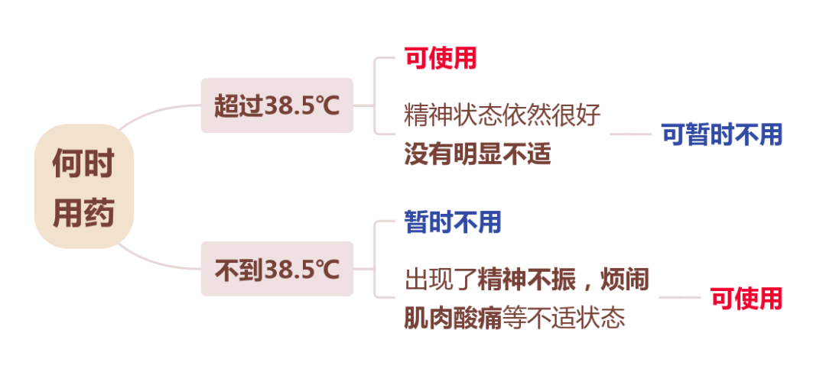
那退烧药真的很难使用吗？什么时候使用退烧药？
如何正确选择退烧药？
目前市面上比较常见的儿童退烧药主要有布洛芬和对乙酰氨基酚两种。
对乙酰氨基酚
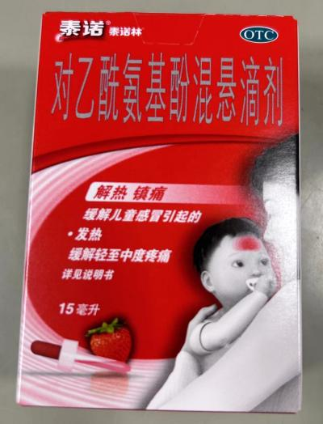
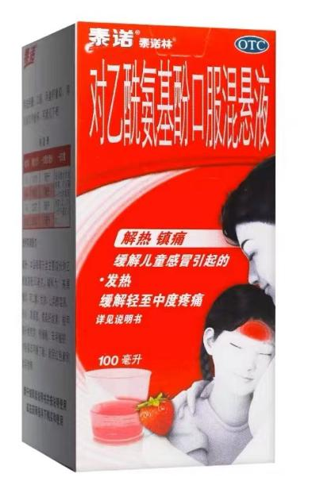
它是一种安全有效的儿童退烧药，适用于2~6个月的宝宝。常见的有对乙酰氨基酚混悬滴剂和对乙酰氨基酚混悬液，也就是我们常说的泰诺林。
布洛芬
它是儿科常见的退烧药，安全高效，具有明显的解热镇痛作用，被公认为是6个月以上儿童退烧药的首选。常见的有布洛芬混悬液、布洛芬混悬滴剂、小儿布洛芬栓，布洛芬注射液等。
1.布洛芬混悬液
适用于1岁以上的儿童，最常用的是被大家熟知的美林。
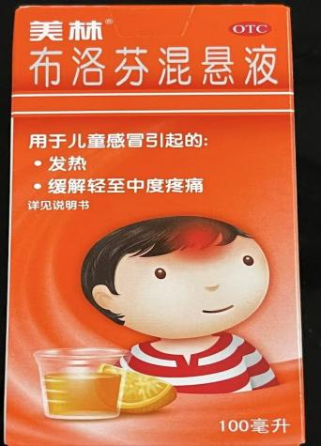
使用技巧：使用之前要上下振摇瓶身，需要先把瓶盖均匀地往下按再拧动瓶盖才能打开。
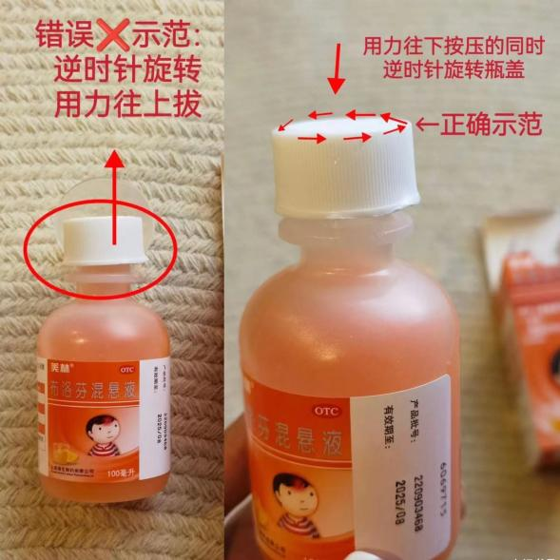
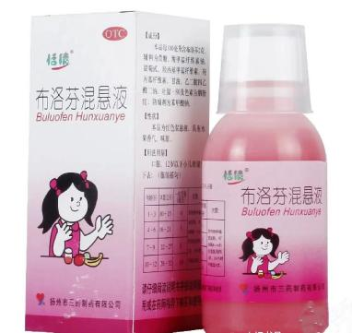
2.布洛芬混悬滴剂
适合6个月以上的婴幼儿。

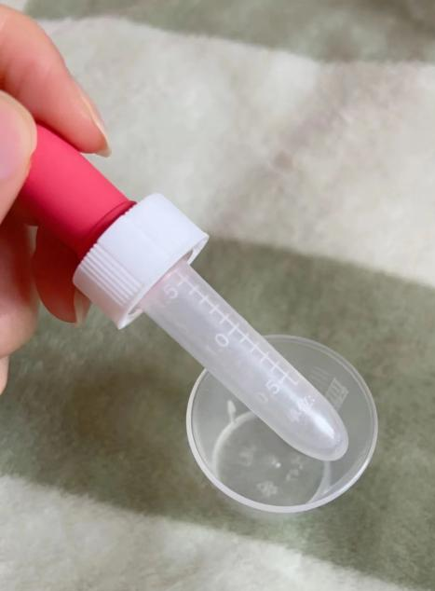

使用技巧：量取药物时，捏住滴管头，缓慢松开滴管头直到药物到达所需要的刻度，此时将滴管拿出药液，全部松开滴头即可。
3.小儿布洛芬栓
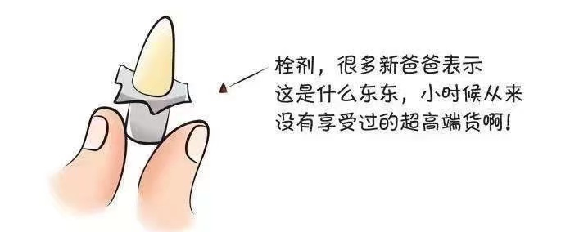
是一种从肛门给药的退热栓剂，适合无法口服或入睡时使用。对于能耐受口服的孩子，还是首选口服退热药。
另外，还要大家注意以下几点
01药物量取
先找到需要量取的刻度，然后把量杯放置在平整的桌面上，视线与所需的刻度线持平，慢慢倒至刻度线，尽量使用药品佩带的量杯或吸管。
02保存时间
混悬液和混悬滴剂打开后时，记录开封日期，拧紧瓶盖，放置阴凉处保存，建议保存不超过1个月。二次使用前要核查开封日期，并仔细观察药物是否出现变质。
03药物吐了是否需要重新补服？
如服用后立即发生呕吐或呕吐物中可看到药物，可考虑补服。如服用时间超过15分钟，可暂不补服，并注意观察孩子的状态。
04不建议同时或交替使用两种退烧药
同时使用不仅不会增加药效，还有可能导致剂量错误，导致药物过量或中毒。
提醒家长
为孩子选择退热药时，要选择适合年龄的药物，使用前要认真阅读说明书，严格按照说明书的要求去给孩子服用，用药后要注意观察孩子的状态，如果孩子仍然长时间持续发热，一定要及时就医！

